二四七科技

247 ADNETWORK SDK接入说明
（C#原生应用）

文件状态：  [ ] 草稿  [√] 正式发布  [ ] 正在修改 | 文件标识： | 247-RD-001
文件状态：  [ ] 草稿  [√] 正式发布  [ ] 正在修改 | 当前版本： | 4.0.0.3
文件状态：  [ ] 草稿  [√] 正式发布  [ ] 正在修改 | 作 者： | 武汉智匠科技有限公司SDK开发组
文件状态：  [ ] 草稿  [√] 正式发布  [ ] 正在修改 | 审 核：
文件状态：  [ ] 草稿  [√] 正式发布  [ ] 正在修改 | 完成日期： | 2016.4.1

- 版本历史
版本/状态 | 作者 | 审核 | 起止日期 | 备注
V4.0.0.3 | 袁刘宁 | 付翔 | 2016.4.29 | 首个版本发布

目录
1.文档介绍 2
1.1 目的与范围 2
1.2 对象 2
1.3 术语解释 2
2.平台概述 2
3.示例文档结构 2
4.UWP版本SDK接入 3
4.1 新建UWP应用程序 3
4.2 相关组件的导入 4
4.2.1 将Libs文件夹包含到项目中，如下图所示： 4
4.2.2 添加相关引用 4
4.2.3修改Package.appxmanifest文件，进行相关配置，如下图所示： 5
4.3 编写广告SDK接入代码 5
4.3.1 普通Banner广告集成 5
4.3.2 开屏广告 6
5.功能演示 7
5.1图片广告 7
5.2视频广告 8
5.3富媒体广告 10
5.4开屏广告 10
5.5原生广告 11
5.6推送广告 11
5.7视频贴片广告 11
6.技术支持信息 12
7.商务洽谈 12

1.1 目的与范围
本文档描述了C#原生应用如何接入247AD NETWORK SDK (V4.0.0.3)各个版本，并对相应功能做简要说明。

1.2 对象
本流程适用C#原生应用接入247AD NETWORK SDK (V4.0.0.3)的所有人员。

1.3 术语解释
术语 | 解 释
SDK | 软件开发工具包，外语全称：Software Development Kit，一般都是一些软件工程师为特定的软件包、软件框架、硬件平台、操作系统等建立应用软件时的开发工具的集合
UWP | Windows通用应用平台
XAML | “可扩展应用程序标记语言”，它是微软为构建应用程序用户界面而创建的一种描述性语言，是一种解析性的语言
VS2015 | 微软提供的支持 Windows 10 Universal Application 开发的 最低版本的IDE 开发工具
AdTokenWin | 用户在 247AD NETWORK注册的用户标识码
AdPositionWin | 247AD NETWORK根据 AppId 分配的应用PC端的广告位标识码
AdTokenPhone | 用户在 247AD NETWORK注册的用户标识码
AdPositionPhone | 247AD NETWORK根据 AppId 分配的应用移动端的广告位标识码

2.平台概述
247 AD Network是247 TECHNOLOGY专为Windows生态圈移动营销打造的移动广告平台。
247 TECHNOLOGY 利用自身深厚的技术积累和丰富的行业资源为广告主和开发者搭建了一座高效的资源配置桥梁；基于海量媒体的库存和大数据洞察的能力，247 AD Network具有智能投放、成本可控、效益可观的特点，为广告主提供精准的全方位移动营销解决方案。
247 AD Network是一个专业、优质、多元化的移动广告平台：
1.海量曝光机会，接入大量优质媒体资源；
2.丰富的广告形式，实现横幅、插屏、开屏、视频、视频贴片、原生、通知栏等形式；
3.技术多元化，提供动态创意、自动优化等手段；
4.精准定向投放，支持地域、时间、网络环境、媒体分类等定向投放方式，为目标用户提供他们感兴趣的广告内容，最大化提升开发者、广告主利益；
5.专业后台管理，提供多维度报表来实时展示各类数据，为广告主和开发者决策提供深度效果分析结果；
6.7*24客户服务，最大程度满足广告主和开发者的需求。

3.示例文档结构
247AD NETWORK SDK下载地址见247AD NETWORK官网。
目录结构：
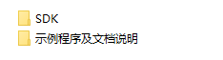
如图，文件中共包含两个文件
- SDK文件夹中为接入247AD NETWORK SDK需要引用的运行时组件等文件。
- 示例程序及说明文档包含本使用说明文档及示例程序

4.UWP版本SDK接入

4.1 新建UWP应用程序
以VS2015为例，新建一个UWP的通用应用程序项目，如下图所示：
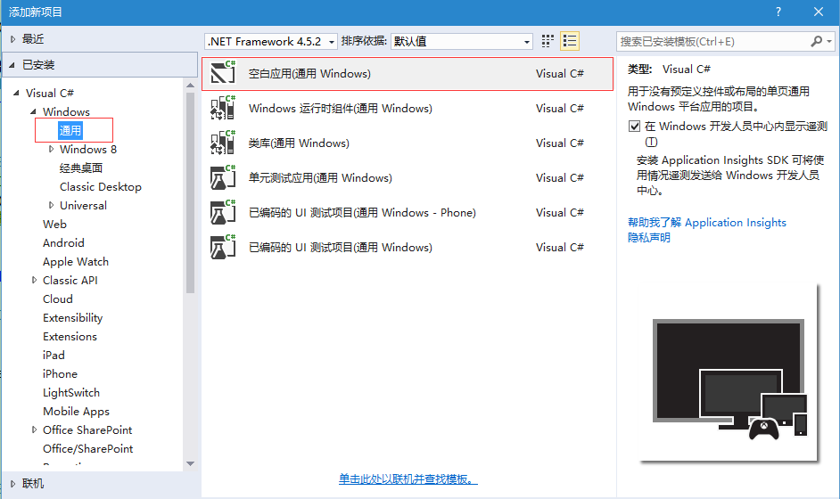

4.2 相关组件的导入

4.2.1 将Libs文件夹包含到项目中，如下图所示：
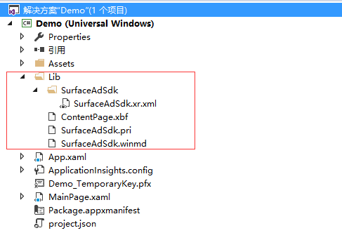

4.2.2 添加相关引用
将Libs文件包含在项目中，在项目“引用”右键选择添加引用，在浏览中选择Libs文件夹下的SurfaceAdSdk.winmd，如下图所示：
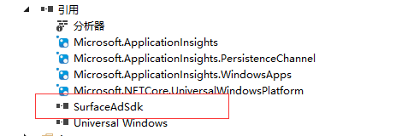

4.2.3修改Package.appxmanifest文件，进行相关配置，如下图所示：
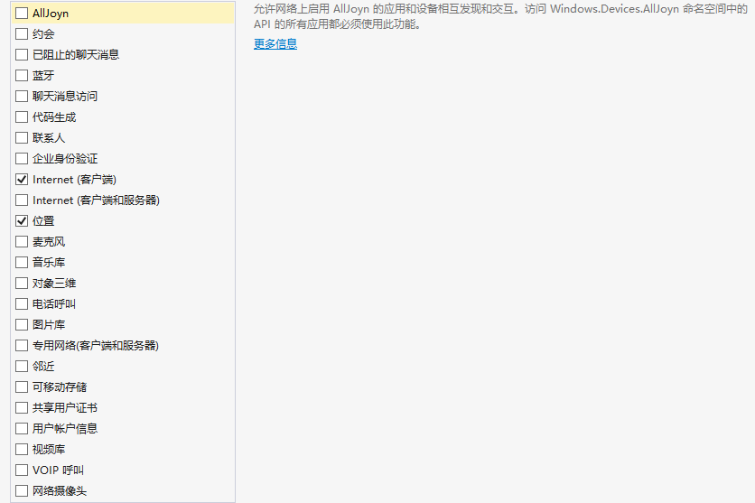
如照图示，Internet(客户端)为必选项，位置为必选项，以便于提高广告投放质量。其他选项依据开发者自身对App的要求自行选择。

4.3 编写广告SDK接入代码

4.3.1 普通Banner广告集成
对于一般位于App内部页面中的广告集成，您有两种方式来创建对应的广告控件。对于广告展示形式是插屏还是普通Banner,由您在247广告平台申请的广告位属性决定。
XAML方式：
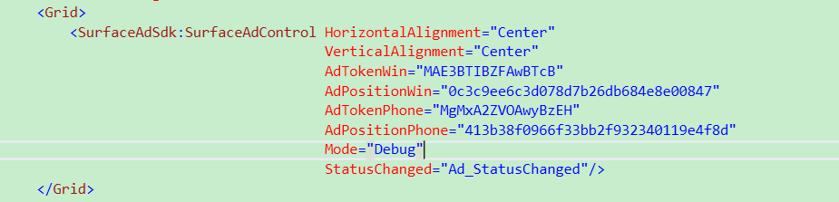
CS方式：
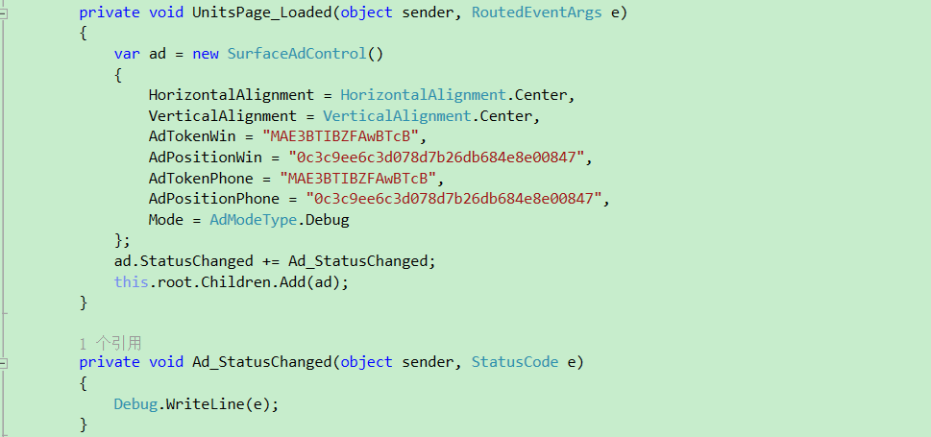

关键参数说明：
AdTokenWin:必填参数，广告平台提供给开发者的 Token，主要用于计算和结算；
AdPositionWin:必填参数，广告平台提供的广告位标识，其决定了广告的大小、形式等属性；
AdTokenPhone:必填参数，广告平台提供给开发者的 Token，主要用于计算和结算；
AdPositionPhone:必填参数，广告平台提供的广告位标识，其决定了广告的大小、形式等属性；
Mode:必选参数，该参数为枚举类型，AdModeType.Debug类型表示当前请求到的广告是测试广告，是不纳入计费标准的；AdModeType.Normal类型表示当前请求到的广告是正式广告，是纳入计费标准的；默认是Debug模式。

注：如果想获取广告控件在请求广告的过程中获取相应的状态及调试等附加信息，请务必注册StatusChanged事件，该事件的参数e可表示当前的广告请求状态信息，详细的状态码code信息请参考状态码描述表；

4.3.2 开屏广告
由于开屏广告较为特殊，其接入方式较为固定，首先并且确认您在广告平台已完成开屏广告相关注册，成功获取到了指定的Token和广告位标识。其次执行如下代码操作：只能在项目文件App.cs中的OnLaunched函数中按如下方式进行注册，。
需将App.cs文件中项目重载的OnLaunched函数内VS2015自动生成的如下代码：
rootFrame.Navigate(typeof(MainPage), e.Arguments);
替换为如下：
SurfaceAdSdk.SurfaceAdCore.init("xxx","xxx",bool,bool,AdModeType.Normal, typeof(MainPage), e);
其中该方法参数请按提示自行指定，此处具体参数仅供参考，详情请参见函数说明。
示例代码如下图所示：
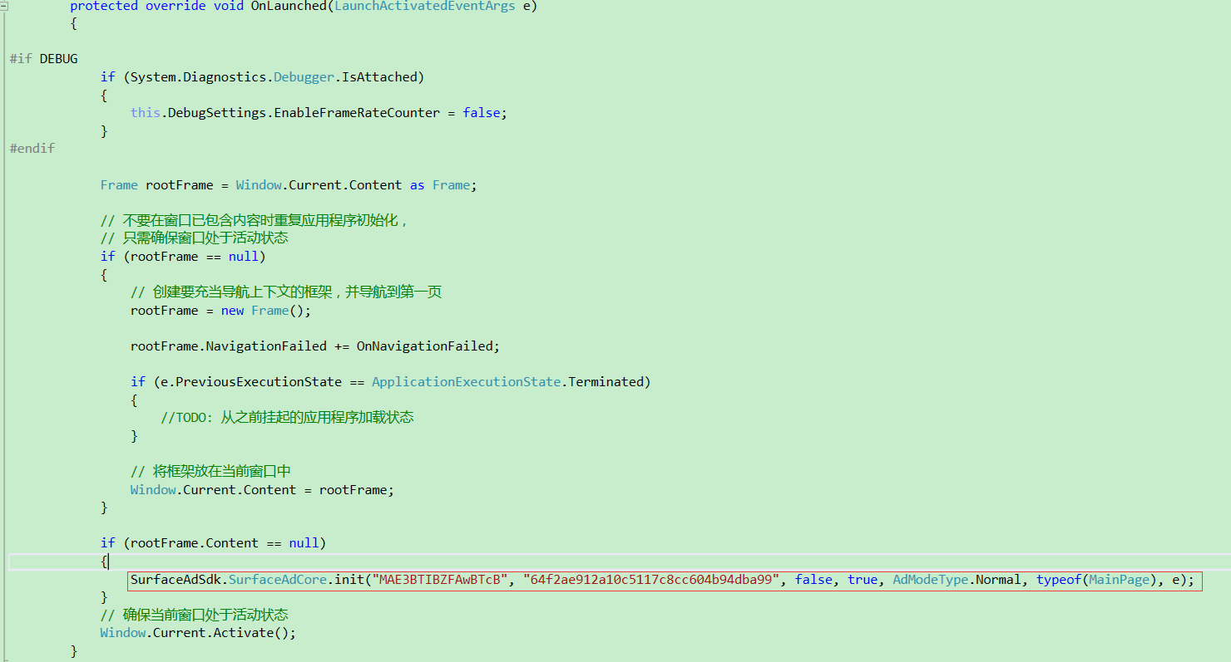
Init函数中参数说明：
adtoken：广告平台提供给开发者的 Token，主要用于计算和结算；
adpostion：广告平台提供的广告位标识，其决定了广告的大小、形式等属性；
isEnableNotifation：是否启用通知广告，仅启用开屏广告此处务必选择false；
isEnableOpenScreen：是否启用开屏广告，仅启用开屏广告此处务必选择true；
mode：当前请求的广告类型，AdModeType.Debug类型表示当前请求到的广告是测试广告，是不纳入计费标准的；AdModeType.Normal类型表示当前请求到的广告是正式广告，是纳入计费标准的；
nextPage：开发者需要开屏广告结束后跳转的应用程序首页面
e：传递到应用程序主界面的相关参数,务必使用OnLaunched函数参数e，不要随意进行修改。防止出现未知问题。

5.功能演示
247AD NETWORK SDK提供图片广告、视频广告、富媒体广告、开屏广告等形式。未来会进一步完善提供原生广告，推送广告，视频贴片广告等新特性，关于247AD NETWORK SDK新特性，请关注247AD NETWORK官网以了解最新进展。

5.1图片广告
图片广告包括普通图片广告(banner)和插屏图片广告。普通图片广告是占据布局空间，而插屏图片广告是不占据布局空间。具体效果如下图所示（图1为普通图片广告，图2为插屏图片广告）：
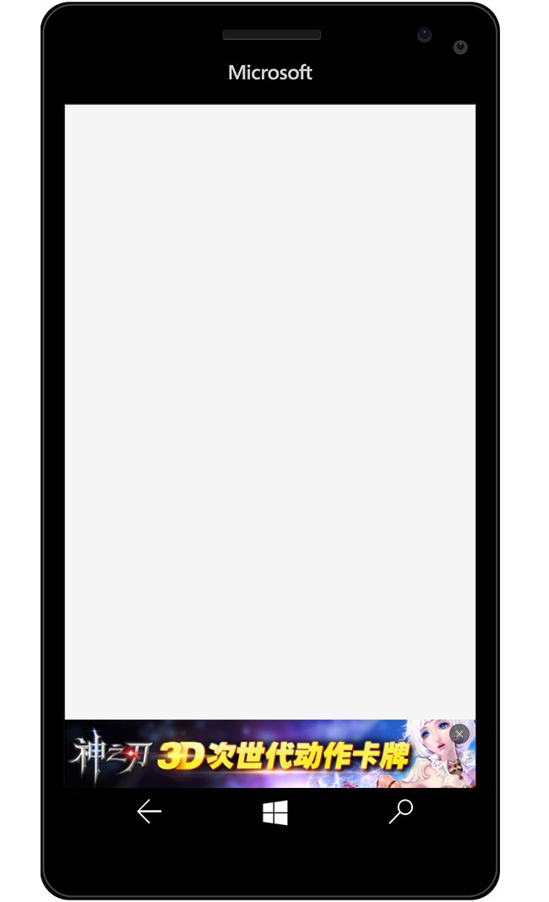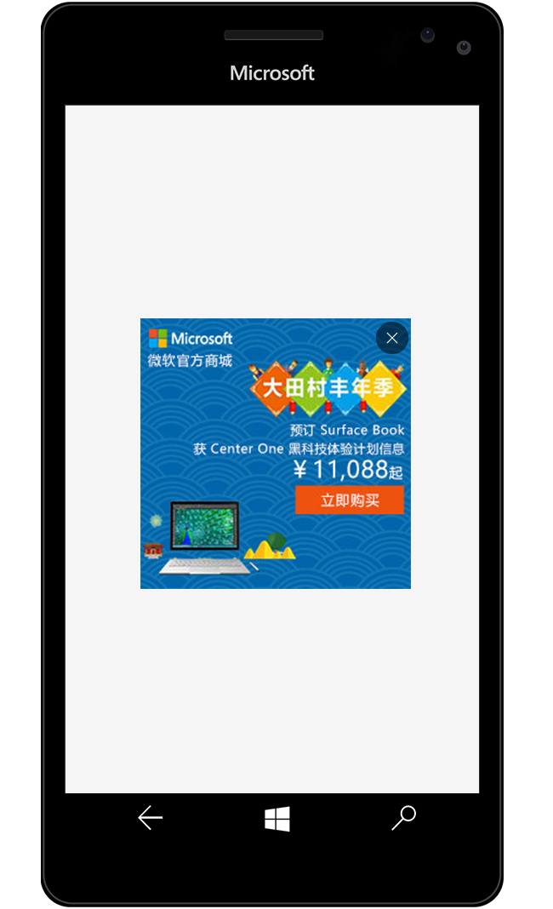
图1 图2

5.2视频广告
视频广告展示时是一张图片，当用户点击时会跳转到一个新的页面进行视频播放，点击视频播放界面中的查看详情按钮可跳转到广告详情页面。具体效果如下图所示（图1为界面展示时效果，图3为点击后播放视频的效果）：
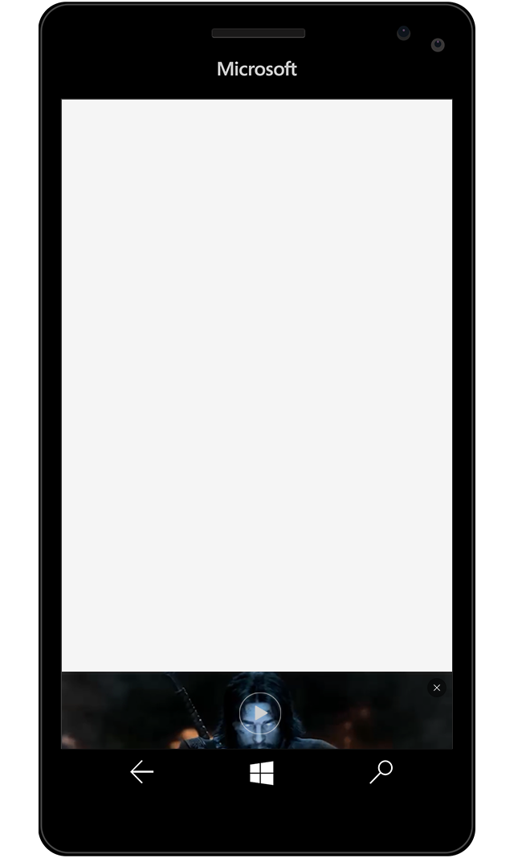
图1
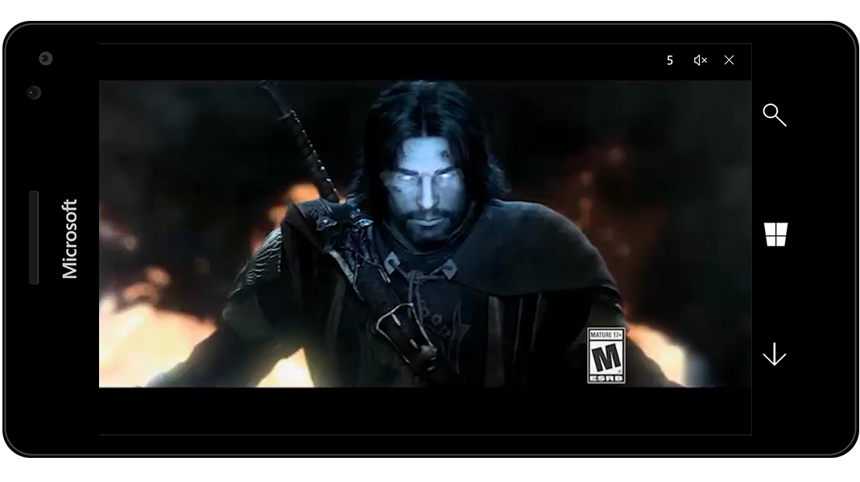
图2

5.3富媒体广告
富媒体广告展示的是一张图片，当用户点击该图片时可进行广告详情查看，页面会跳转到广告详情页面，该详情页面展示的是一个可进行交互的网页，可进行相应的界面交互。具体演示效果如下图所示（图1为界面展示效果，图2均为富媒体展示页）：
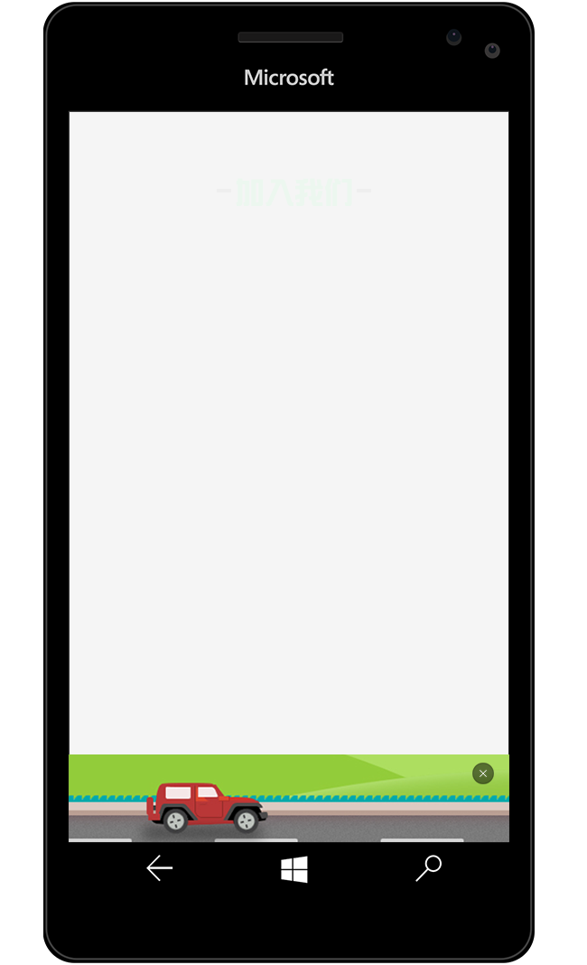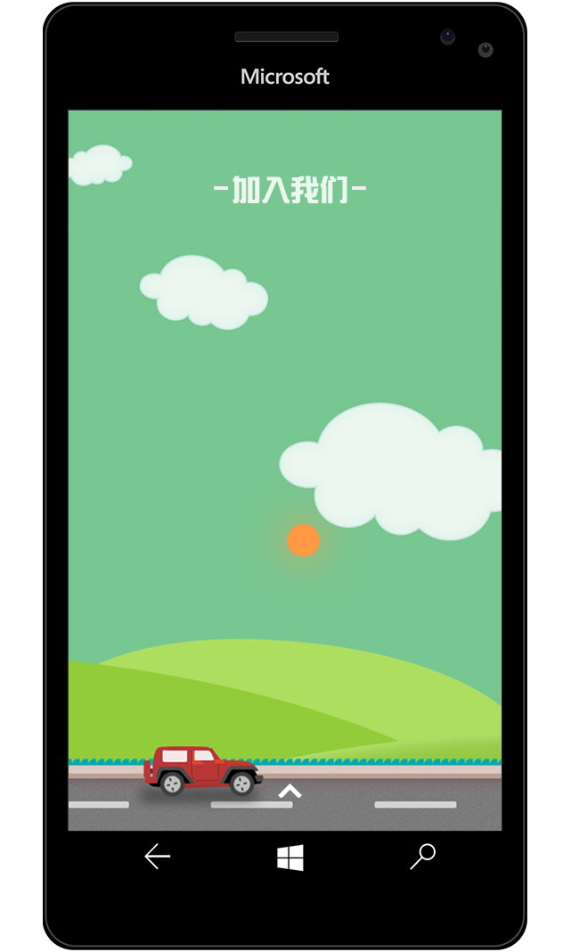
图1 图2

5.4开屏广告
开屏广告是应用程序启动时首页展示的图片广告，一般时常为5秒，5秒倒计时结束后自动进入应用程序首页面，用户可以通过点击“了解详情”按钮来查看当前广告的详情内容。开屏广告的接入方式比较特殊，请务必参考本文档相关说明。具体效果如下图所示：
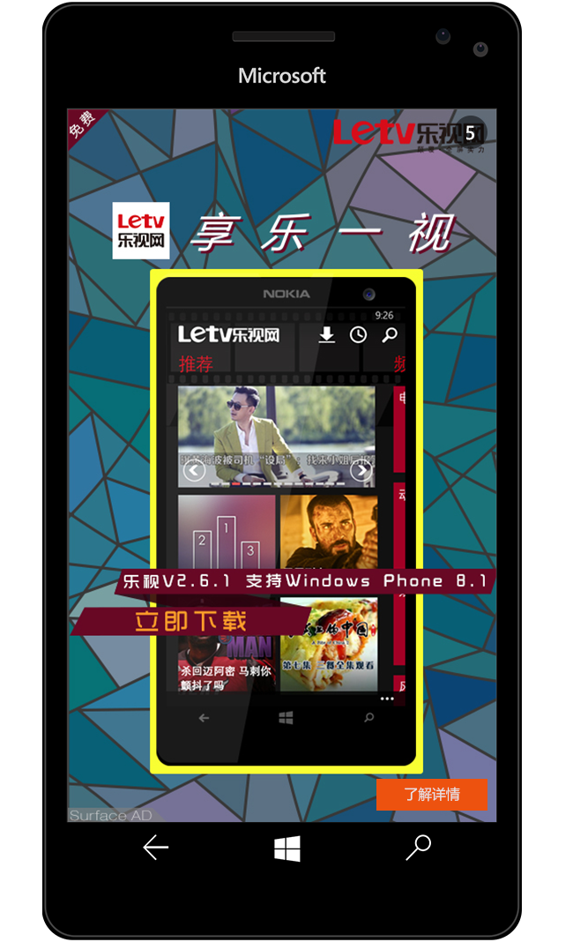

6.技术支持信息
武汉智匠科技有限公司
service@tailab.com
SDK开发组 付先生 QQ: 8548439

7.商务洽谈
商务联系人 王兢 QQ:41914561

